1. **Развитие речи**

«Маша и медведь»

**Цель:** Инсценировка русской народной сказки.

**Рекомендации для родителей:** Прочитать и обыграть сказку по ролям вместе с ребенком.

1. **Физкультура**

«Прыжки»

**Цель:** Упражнять в прыжках на двух ногах между предметами.

**Рекомендации для родителей**: Подвижная игра **«Кто лучше прыгнет?»**

*Цел*ь: развивать быстроту движения, ловкость, учить прыгать точно на определённое место.

*Ход игры:*

Дети подходят к начерченной на земле линии и прыгают как можно дальше. Кто прыгнул дальше, тот выиграл.

*Правила*: прыгать следует на двух ногах, приземляться на носочки.

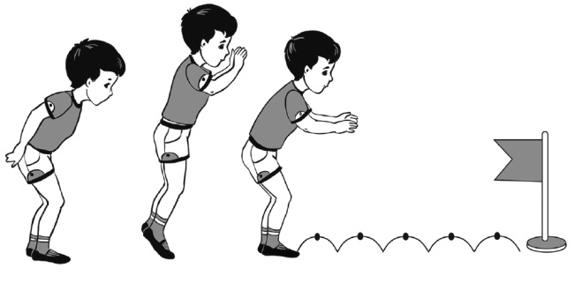

1. **Аппликация**

«Разноцветные мячи»

**Цель:** Продолжать учить вырезать круг из квадрата разного размера и цвета. Аккуратно приклеивать.

**Рекомендации для родителей:** Следите за безопасностью работы с ножницами. Фото аппликации скинуть в чат группы.

